娄底职业技术学院
2026年度本部及医学院宿舍区
人员通道闸机设备维修采购项目

采
购
需
求

网络管理中心
2026年10月

娄底职业技术学院
2026年度本部及医学院宿舍区
人员通道闸机设备维修项目采购需求

一、项目名称及概述
本项目为娄底职业技术学院2026年度本部及医学院宿舍区人员通道闸机设备维修采购项目，包含设备故障维修、调试、维护及硬件更换等内容。根据宿舍区使用需求，通过人脸识别技术，仅放行已授权入住该楼栋的学生及相关人员，阻止未授权人员进入，统计管理学生出入时间及就寝期间的出入情况。本项目所涉配件通用性强，市场供应充足，符合关于询价采购的适用条件。
二、预算控制价
2.8万元
三、采购方式
询价采购
四、投标人基本资质要求
（一）一般资质条件
投标人必须是在中华人民共和国境内注册登记的法人、其他组织或者自然人，且应当符合《政府采购法》第二十二条第一款的规定，即：
1、具有独立承担民事责任的能力；
2、具有良好的商业信誉和健全的财务会计制度；
3、具有履行合同所必需的设备和专业技术能力；
4、有依法缴纳税收和社会保障资金的良好记录；
5、参加政府采购活动前三年内，在经营活动中没有重大违法记录；
6、法律、行政法规规定的其他条件。
根据《湖南省财政厅关于政府采购促进中小企业发展有关措施的通知》，以上资格条件中的2、3、4、5证明文件可以以承诺方式递交，如果是承诺方式，请提供《湖南省政府采购供应商资格承诺函》。
（二）其他资质要求
1、投标人必须依法取得企业营业执照，营业执照处于有效期；
2、投标人提供企业有效的法人营业执照副本和其它资质证明扫描件；
3、本项目不接受联合体投标。
五、采购基本要求
见如下故障维修清单：
位置 |  | 现场情况 | 现场照片 | 维修项目 | 数量 | 维修单价 | 合计
本部 | 2栋 | 2栋左1刷脸机器无法开机；  左2、左3翼闸各一片无法开启；  左4断电后两片翼闸无法开启 | 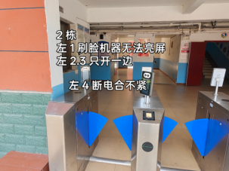 | 24V闸机电源 | 2 | 580 | 1160
 |  |  |  | 闸机主板 | 2 | 2090 | 4180
 |  |  |  | 左、右边电机 | 2 | 1900 | 3800
 |  |  |  | KZ/PGH直驱翼闸滑块一套 | 2 | 560 | 1120
 |  |  |  | 人脸识别设备电源 | 1 | 120 | 120
本部 | 3栋 | 3栋左2断电后一片翼闸无法开启 | 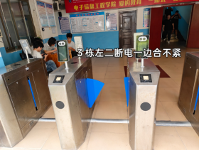 | 24V闸机电源 | 2 | 580 | 1160
本部 | 4栋 | 4栋左2人脸识别设备无法开机 | 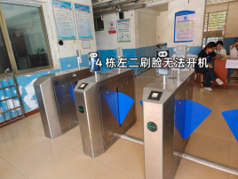 | 人脸识别设备电源 | 1 | 120 | 120
本部 | 6栋 | 右1断电后两片翼闸无法开启 | 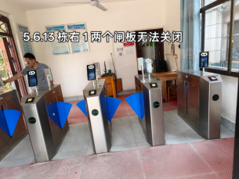 | 24V闸机电源 | 1 | 580 | 580
 |  |  |  | KZ/PGH直驱翼闸滑块一套 | 1 | 720 | 720
本部 | 7栋 | 左2、左3各一片翼闸无法开启；  断电后左1、左2各一片翼闸无法闭合、左4两片翼闸均无法闭合 | 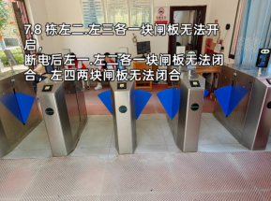 | 24V闸机电源 | 1 | 580 | 580
 |  |  |  | KZ/PGH直驱翼闸滑块一套 | 1 | 720 | 720
 |  |  |  | 闸机主板 | 2 | 2090 | 4180
 |  |  |  | 左、右边电机 | 2 | 1900 | 3800
 |  |  |  | 左边、右边机叶片 | 1 | 800 | 800
本部 | 12栋 | 12栋右1断电后两片翼闸无法开启 | 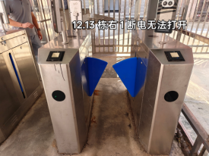 | KZ/PGH直驱翼闸滑块一套 | 1 | 560 | 560
本部 | 14栋 | 左1一片翼闸无法闭合；  断电后左1一片翼闸无法开启 | 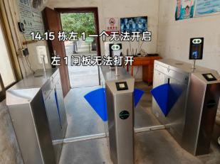 | 24V闸机电源 | 1 | 580 | 580
 |  |  |  | 左、右边电机 | 1 | 1900 | 1900
本部 | 16栋 | 电源短路全部无法开启，设备是否有故障不确定 | 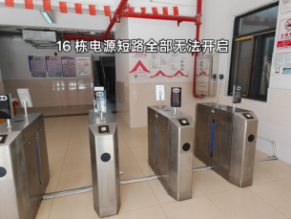 | 电路线路短路检查，全部设备线路检查修复 | 1 | 400 | 400
医学院 | 1栋 | 1栋一片翼闸断裂 | 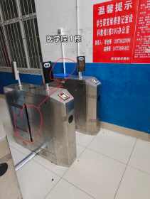 | KZ/PGH直驱翼闸滑块一套 | 1 | 720 | 720
 |  |  |  | 左边、右边机叶片 | 1 | 800 | 800
合计 |  |  |  |  | 27 |  | 28000
请注意：
1、本项目不组织统一的现场勘察活动。投标人如需现场勘察，应自行前往，现场勘察不能影响学院正常教学并确保学生安全，相关费用自理。
2、所附维修故障清单仅为已知问题汇总，可能存在未列明的故障。投标人应结合现场勘察结果，完整提出维修方案，并确保系统整体功能恢复正常，包括但不限于：人脸识别准确放行、闸机开合顺畅无卡顿、运行无异常噪音。
六、质量要求
1、质保期：质保期为两年，质保期内免费提供上门维修服务，2小时内响应，人为损坏因素除外；
2、质保期结束后两年内如需维修，单次维修所用配件及人工单价不高于本次投标报价中的对应单价；
3、投标人在对本次投标过程中所发生的投标行为、人员安全及技术、成本费用等一切责任负责，招标人无需承担相关责任；
4、投标人及其工作人员须对在维修过程中接触的学生个人信息严格保密，不得复制、留存、泄露或用于本项目以外用途，否则承担法律责任；
5、鉴于学生宿舍安全管理要求高，为确保维修后系统稳定运行，投标人须承诺在合同签订后4个月内安排1名具备闸机系统维护经验的技术人员在工作日（8:00–17:30）驻校提供现场技术支持，投标时需提供投标人加盖公章的承诺书原件。
七、交货时间、地点及方式
1、合同签订后15个日历日内维修到位；
2、交货地点：娄底职业技术学院指定地点；
3、交货方式：投标人负责将所需配件运输至现场，并完成全部维修、更换、调试及系统联调工作，确保系统整体正常运行，并通过校方组织的验收。
八、付款方式
项目验收合格后三个月内支付全部合同款项。

娄底职业技术学院网络管理中心
2026年10月8日

